CURICULIUM VITAE
ENTERNAL CONSTRUCTION

Shoqeria Enternal sh.p.k eshte krijuar ne vitin 1998 me Nipt Nr J82312001G dhe Kod Fiskal 3707543.
Aktivitetet kryesore të shoqerisë janë:
- Ndërtim i objekteve civile dhe industriale
- Tregtimi me shumicë dhe pakice i materialeve te ndërtimit
Shoqëria Enternal sh.p.k gjatë aktivitetit 16 vjeçar ka realizuar punime të ndryshme në objekte si:

- QENDRA TREGTARE
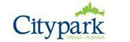
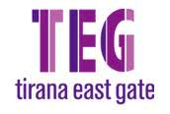
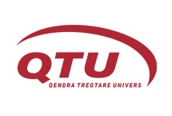

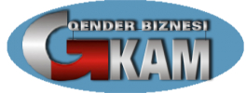
- QENDRA BIZNESI
ETC

- Gjergji Center “CLASSIC-CONSTRUCTION” Tiranë ; Qendra e biznesit “ALKO IMPEX” Tiranë ; Qendra e biznesit “ EUROPEAN TRADE CENTER” Tiranë

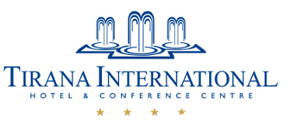
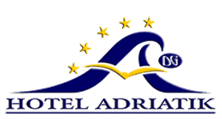
- HOTELE
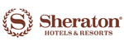

- Hotele te tjera si Hotel “CONTINENTAL” Vore, “PHILADELPHIA” Durres “PAMEBA” Durres, “TIRANA” Tirane , “ KRUJA” Tirane, “ STELA” Tirane “ROLAND” Tirane, “LISS” Lezhe, “BEL KONTI” Durres, “ILIRIA” “WHITE DREAM” etj.

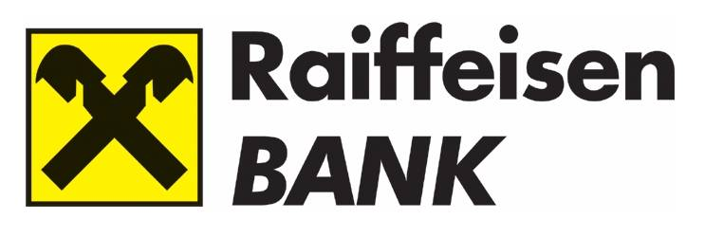
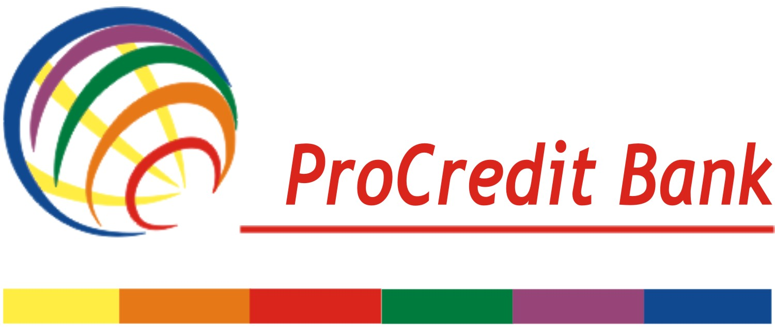
- BANKA
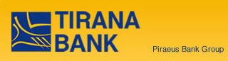
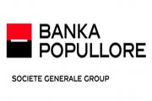

- SALLONE MAKINASH DHE EKSPOZITA
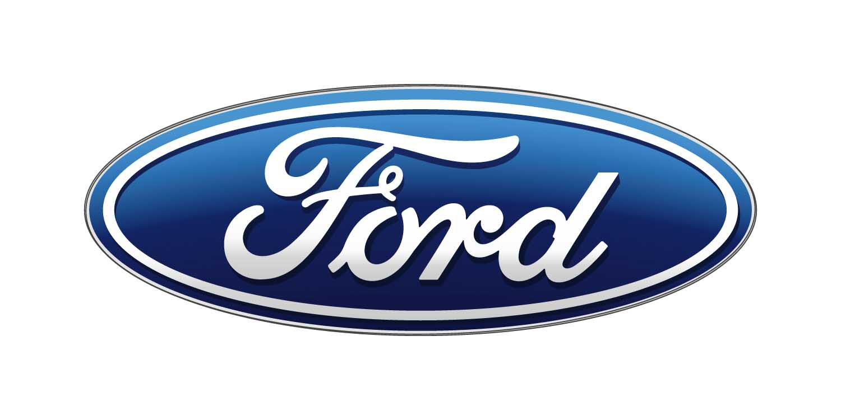
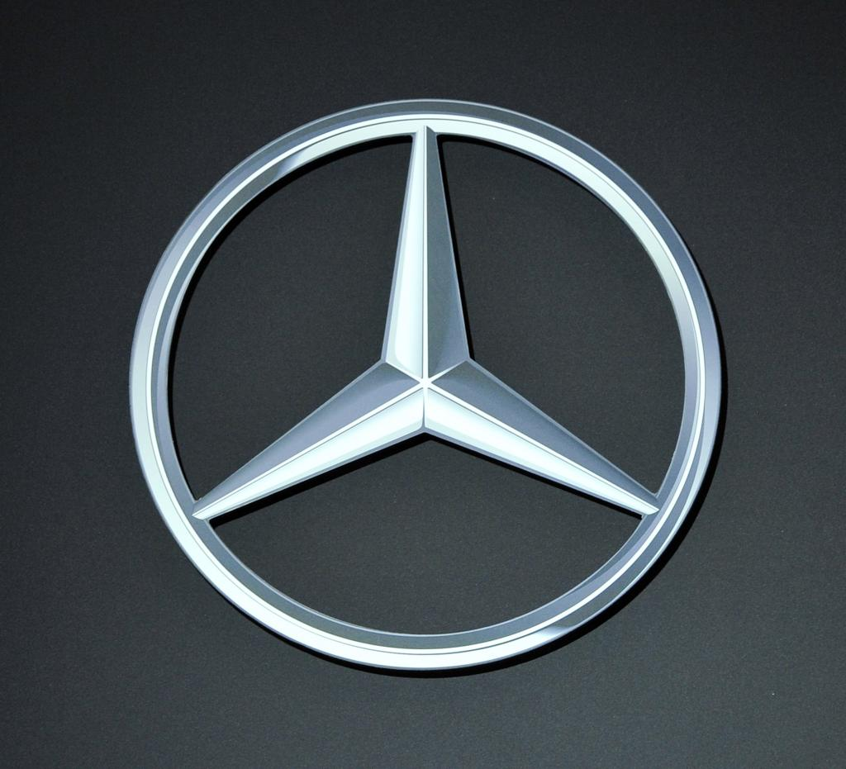

- “AUTO CITY” Kashar
- “SERVIS KADIU” Tiranë
- “BRUNES QERAMIKA” Tiranë
- “DOIMO DOMUS” Tiranë
- “DELTA” Durrës
- “XHENIS” Durrës
- “TEOREN” Tiranë

- ZYRAT E KOMPANIVE
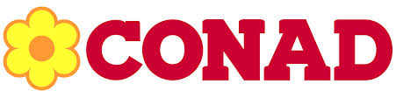

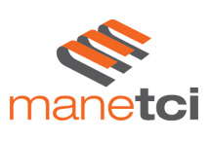
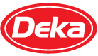
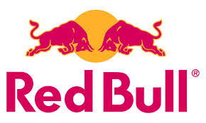

- Si dhe zyrat e “ALFA SHA” “VERAMENTIA “DIAMANT” “MAT EDIL”
- OBJEKTE TE NDRYSHME
- Kompleks banimi Ambasador 1 / 2 / 3 Tirane
- Kompleksi i vilave “ ROLLING HILLS ” , Vila 10, MANE TCI
- Aeroporti “NENE TEREZA” Tiranë
- Godina qendrore TOP-CHANNEL Kashar
- Kompleksi “KOLEGJI TURK” Tiranë
- Universiteti “EPOKA”
- Kompleksi “TAIWAN” Tiranë
- Objekti Bar-Restorant “OSMANI” Maminas
- Karburante të ndryshme si: “ALPET, EKO, HALILI, ULDEDAJ” etj
- Kompleksi “GJOKA” Shijak
- Objekti “MINISTRIA E RENDIT PUBLIK” Tiranë
- Rikonstruksioni i pavionit ikonografik dhe fasadës në muzeun kombëtar në Tiranë.
- Hotele, Lokale, Restorante, Pabe, Palestra, Vila dhe Zyra. Etj.
TE GJITHA OBJEKTET E LARTPERMENDURA JANE REALIZUAR ME NE KOHEN E KERKUAR NGA INVESTITORET DHE CILESI TE LARTE SIPAS STANDARTEVE EUROPIANE

Objekte ne process jane: Ambasador3, Rolling Hills, Data com, Top Channel,

Per ENTERNAL sh.p.k
EDUART IBRAHIMI
PRESIDENT

